Тема 4. земля под ногами: КАК ПОДГОТОВИТЬ К ИССЛЕДОВАНИЮ ПОЧВЕННЫЙ РАЗРЕЗ
Авторы: Тимербаева З.Ш., Халитов Р.М.

Аннотация: Видеоролик предназначен для обучающихся 5-8 классов. В нем показан пример учебного мини-исследования на тему «Как выкопать почвенный разрез». Чтобы описать почву, необходимо выкопать почвенный разрез. Например, в лесу или на сельскохозяйственном поле. Чтобы правильно выбрать участок для исследования, нужно изучить условия почвообразования: какие залегают горные породы, условия рельефа, климата, особенности живой части почвы и освоенность территории человеком. В видеоролике последовательно описывается – как выкопать и закопать почвенный разрез для проведения исследований.
Abstract. This video is designed for students in grades 5-8. It shows an example of a mini-study on the topic "How to Dig a Soil Pit." To characterize the soil, a soil pit must be dug, for example, in a forest or agricultural field. To select the right site for the study, it is necessary to study the soil-forming conditions: the underlying rock types, the topography, climate, the characteristics of the living soil, and the extent of human development. The video step-by-step describes how to dig and bury a soil pit for research.

Для кого это? Для юных следопытов, которым не сидится на месте, для тех, кто мечтает разгадать загадки природы прямо под ногами! Идеально для 5-8 классов.
В чем суть приключения? Забудьте про скучные учебники – мы отправляемся в захватывающее путешествие вглубь земли! Наша миссия – выкопать настоящий почвенный разрез и подготовить его к следующему шагу – раскрыть все секреты, которые скрывает почва.
Почему это круто?
- Почувствуй себя первооткрывателем. Вы своими руками будете копать, готовить площадку для исследования, почувствуете, что и в науке нужно уметь работать руками!
- Почвенный детектив. Какие горные породы лежат в основе почвы? Какой климат влияет на ее формирование? Какие живые организмы в ней обитают? Чтобы это узнать и доказать правильность ваших выводов, надо грамотно подготовиться к исследованию.
- Секретный язык почвы. Каждый слой почвы – это как страница древней книги, рассказывающая о прошлом и настоящем нашей планеты. А с древними книгами следует обращаться аккуратно, также и с почвой.
- Профессия мечты. Узнайте, как готовят площадки для исследования почвоведы, агрономы, ландшафтные дизайнеры и экологи.
- Бережное отношение к природе. Понимая, как следует готовится к изучению почвы, вы начнете больше ценить и беречь этот бесценный ресурс.
Что нам понадобится для экспедиции:
- Лопата (наш главный инструмент для раскопок!).
- Полиэтилен (3х3 метра) (чтобы аккуратно сложить все сокровища).
- Почвенный нож (для филигранной работы с образцами).
- Рулетка (чтобы все измерить с точностью до миллиметра!).
- Мешочки для образцов (чтобы сохранить наши находки).
- Карандаш, линейка, тетрадь (для записи наблюдений и создания карты сокровищ).
План действий (шаг за шагом к почвенному разрезу!):
- Получаем разрешение на раскопки: важно уважать землю и знать, где можно копать!
- Выбираем место для разреза: ищем самое интересное место, где почва расскажет нам свою историю.
- Копаем почвенный разрез: аккуратно, слой за слоем, раскрываем тайны земли.
- Собираем образцы: берем частички почвы на анализ, чтобы узнать о ней еще больше.
- Закапываем разрез: возвращаем землю в исходное состояние, чтобы не нарушить природный баланс.
Важно!
- Работаем под присмотром учителя!
- Соблюдаем технику безопасности!
- Не забываем про уважение к природе!
Что мы узнаем?
- Как правильно копать и подготовить почвенный разрез к описанию.
- Как поступить после проведенных исследований.
- Почему нельзя перемешивать почвенные слои.
- Как бережно относиться к почве и охранять ее от загрязнения
Теория для самых любознательных.
- Почва – это верхний слой земли, который обладает плодородием и обеспечивает жизнь растениям.
- Почвенный разрез – это как "рентгеновский снимок" почвы, который позволяет увидеть ее внутреннее строение.
- Почвенные горизонты – это слои почвы, которые отличаются по цвету, структуре, составу и другим признакам.
Перед началом раскопок.
- Изучаем местность по картам и книгам: узнаем, какие почвы встречаются в нашем регионе, какой там климат и рельеф.
- Определяем место для разреза: выбираем участок, который кажется нам наиболее интересным с точки зрения почвообразования.
- Записываем все данные в тетрадь: фиксируем дату, местоположение, особенности рельефа и растительности.
В процессе раскопок:
- Копаем аккуратно, чтобы не повредить слои почвы: снимаем грунт лопатой слой за слоем и складываем его на полиэтилен или плотную ткань.
- Берем образцы почвы: укладываем их в мешочки и подписываем, чтобы потом провести анализ в лаборатории.
После раскопок:
- Закапываем разрез в обратном порядке: сначала возвращаем нижние горизонты, затем верхние.
- Трамбуем почву: чтобы восстановить ее структуру и предотвратить эрозию.
- Радуемся полученным знаниям и опыту! Ведь теперь мы знаем о подготовке к исследованию почвы гораздо больше, чем раньше!
Итог: Вы знаете, как копать почвенный разрез, собирать почвенные образцы. Вы можете самостоятельно проводить исследования почвы в своем регионе и делиться своими открытиями с другими. Помните, что почва – это бесценный ресурс, который нуждается в нашей защите. Берегите ее, и она отблагодарит вас своими плодородными дарами!
Уровни результатов обучения.
- Первый (низкий) уровень:
- ученик знает определения терминов: почва, почвенный разрез;
- Второй (средний) уровень:
- включает первый (низкий) уровень;
- ученик соблюдает технику безопасности при работе с необходимым оборудованием, может грамотно подготовиться к исследованию.
- Третий (высокий) уровень:
- включает второй (средний) уровень;
- ученик умеет самостоятельно формулировать обобщения и выводы по результатам проведённой работы, оценивать уровень физического и интеллектуального труда при подготовке к исследованию. Может подготовить доклад для участия в конференциях и конкурсах.

Литература:
1. Интернет ресурс: ФГБНУ «Институт содержания и методов обучения». Федеральная рабочая программа по учебному предмету «География» и «Биология» (для 5–9 классов образовательных организаций). URL: https://edsoo.ru/.
2. Интернет ресурс: ФГБНУ «Институт содержания и методов обучения». Методические рекомендации по организации учебной проектно-исследовательской деятельности в образовательных организациях. URL: https://edsoo.ru/.
3. Морфология почв: учебно-методическое пособие / сост. С.Е. Витковская. СПб, 2022. – 38 с.
4. Розанов Б. Г. Морфология почв: Учебник для высшей школы. – Москва: Академический Проект, 2004. – 432 с.
5. Семенков И.Н. Загадочное почвоведение в Смоленском Поозерье. – Москва: 2025. – 86 с.

ТЕСТовые задания
1. Найдите неправильную привязку почвенного разреза:
1. По географическим координатам
2. По столбу линии электропередач
3. По квартальным столбам
4. По границам сельскохозяйственных угодий
2. Сделайте правильный вывод из приведенного текста.
«Состоит из частичек разрушенных горных пород и из гумуса(перегноя), которые разделить очень трудно, там всегда находится вода, воздух и множество живых организмов, особенно микроорганизмов. Ее пронизывают корни растений. О чем речь?
1. О горных породах
2. Грунте
3. Почвах
4. Живых организмах

3. Какие почвенные разрезы бывают?
1. Основные и прикопки
2. Основные и полуямы
3. Основные, полуямы и прикопки

4. Почему только три из четырех стенок почвенного разреза являются отвесными?
1. На стенке делают пологий спуск к нижней части разреза
2. Одна стенка сделана в виде ступенек для удобства описания почвенного профиля
3. Ступени на этой стенке обязательно должны совпадать с мощностью горизонтов

5. Почему верхний плодородный горизонт складывают в одну строну от разреза, а нижние горизонты в другую?
1. Так удобнее складывать землю по краям разреза
2. Потому что нижние горизонты более тяжелые, чем поверхностный
3. Чтобы засыпать разрез так, чтобы восстановить расположение горизонтов в исходном порядке

Ответы: 1-4, 2-3, 3-2, 4-2, 5-3

Задание. На карте отмечена красная точка, в которой выкопан почвенный разрез.
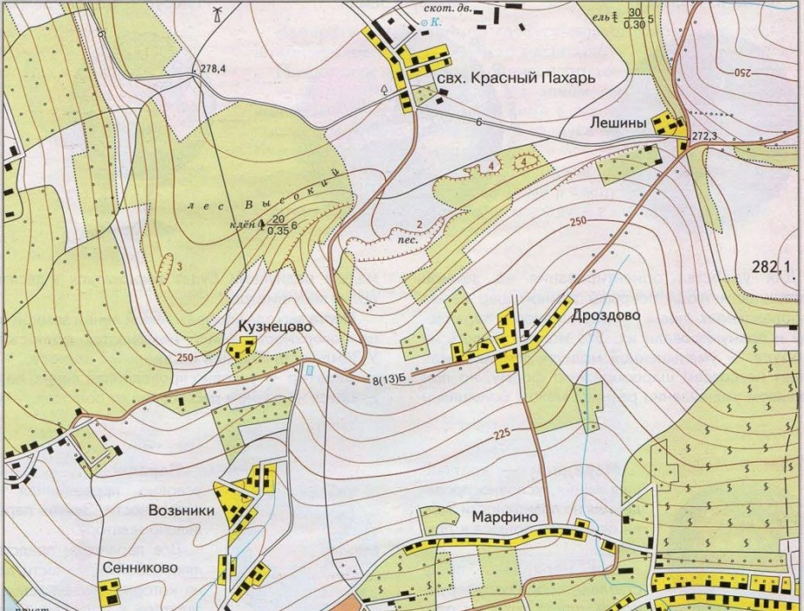
Ответьте, на следующие вопросы:
1. Какую экспозицию имеет данный склон?
2. На какой высоте расположен разрез?

Ответы: 1 – Южная, 2 - 235 метров

Задание. Совместно с учителем выкопать почвенный разрез на пришкольном участке с целью изучения почвы. Результаты исследований оформить в виде учебной исследовательской работы.

Описание места заложения почвенного разреза
Разрез №____
Дата:______
Административное положение (область, район, населенный пункт)___________________________________________________________
Географическое положение (природная зона, ландшафт)_______________
Привязка разреза (точные координаты, либо расположение разреза относительно ориентиров)________________________________________
Характер рельефа:
Геоморфологический район (плато, терраса, пойма, склон)_____________
Общий характер рельефа (особенности формы поверхности в данных условиях)________________________________________________________
Микрорельеф_________________________________________________
Положение разреза (в отношении части склона, его крутизны, протяженности и экспозиции, в отношении микрорельефа)___________________________________________________
Характер угодья (лес, степь, болото, пашня, пастбище, характеристика его состояния)_______________________________________________________
Растительность (для природной растительности: видовой состав, проективное покрытие; для культурной: тип культуры, состояние, положение в севообороте)_________________________________________
Особенности географической среды (отношение к гидрографии – ручьи, водотоки, отношение к окружающим ландшафтам, специфические условия местности)_______________________________________________________
Общий характер условий среды (степень гидроморфности, дренированности, проявление эрозии и антропогенного фактора)_________________________________________________________

